Salade de légumes confits et burrata
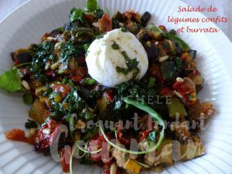 pour 6 Croquants-Gourands
Les légumes :
- 2 aubergines
- 4 courgettes
- ½ poivron rouge (1)
- ½ poivron jaune (1)
- 350 g de tomates cerises
- 450 g de tomates grappe
- 4 gousses d'ail
- 1 càs d'herbes de Provence
- 6 càs d'huile d'olive
- sel & poivre du moulin
La plaque du four
Préchauffage du four à 160°C
Laver tous les légumes.
Couper les poivrons en petits dés (1)
Éplucher et dégermer l'ail.
Couper les aubergines et les courgettes en gros dés.
Couper les tomates cerise en deux et les tomates grappes en gros dés.
Émincer finement l'ail.
Déposer tous les légumes dans un grand saladier.
Arroser d'huile d'olive, parsemer d'herbes de Provence, saler & poivrer.
Bien mélanger et étaler les légumes sur la plaque du four.
Enfourner pendant 30 minutes et remuer.
Monter la température du four à 180°C et laisser encore confire pendant 30 minutes.
Cette opération peut se faire à l'avance.
La gremolata :
- 1 branche de basilic (une dizaine de feuilles)
- 4 càs d'huile d'olive
- sel & poivre du moulin
- 1 pincée de Piment d'Espelette
Ciseler finement les feuilles de basilic.
Les mélanger dans un bol avec l'huile d'olive.
Saler, poivrer et ajouter une pincée de Piment d’Espelette.
La finition :
- 1 poignée de roquette
- 4 càs de pignons
- 3 petites burrata
Au moment du repas, faire tiédir un peu les légumes s'ils ont été préparés à l'avance.
Les mélanger avec la roquette et les pignons.
Verser dans un plat et déposer les burratas.

